

EXEMPLE DE CHARTE DESTINÉE AUX RESTAURATEURS

Divers axes auxquels penser

Ce qui est en surligné jaune est à adapter en fonction de votre événement.

L’événement/le festival tente d’être le plus cohérent et le plus durable possible dans tout ce qu’il propose aux festivaliers, notamment en matière d’alimentation. Chaque acte de consommation est une contribution à une forme de développement, quelle qu’elle soit. Nous voulons que nos restaurateurs s’inscrivent dans la même philosophie.

Nos valeurs : convivialité, accessibilité, respect de l’environnement et des travailleurs, tendre vers le zéro déchets, diminution de notre empreinte écologique, ...

LES DÉCHETS

Le fil rouge du programme de propreté et de recyclage est la réduction et le tri des déchets. En tant qu’intervenants extérieurs du festival, vous faites partie des sources potentielles de déchets à gérer. Votre collaboration est donc fondamentale.

Réduction des déchets
De manière générale, nous vous invitons à
- limiter les déchets inutiles : ne donnez pas systématiquement des serviettes, une fourchette ou une cuillère suffisent souvent,
- penser à la “fingerfood” (nourriture que l’on mange avec les doigts) pour réaliser vos menus et ainsi limiter la vaisselle : certains plats n’ont besoin de rien (hamburger, wraps…)
- éviter de mettre vos sauces en pots, les mettre directement sur votre plat, etc.
- éviter le papier aluminium,
- préférer les grands conditionnements ou le vrac (éviter les produits conditionnés individuellement : sel, ketchup, beurre, mayonnaise, sucre, cheddar,...).

Tout déchet mis à disposition du festivalier (emballages, vaisselle (couverts, assiettes ou tout autre contenant) doit être soit :
- en matière biodégradable. Attention, de la vaisselle recyclable n’est pas suffisante : elle doit être également biodégradable ! Renseignez-vous auprès de votre fournisseur. (Idée de fournisseur : société Clavie)
- réutilisable/lavable (vaisselle en porcelaine ou en plastique réutilisable). Dans ce cas, veillez à utiliser des produits nettoyants éco labellisés ou à fabriquer vos produits de vaisselle naturels vous-mêmes.
- …

Veillez à indiquer clairement avec des panneaux, les informations concernant la vaisselle pour les festivaliers (faut-il la jeter dans une poubelle à tri ou faut-il faire votre propre vaisselle ?).
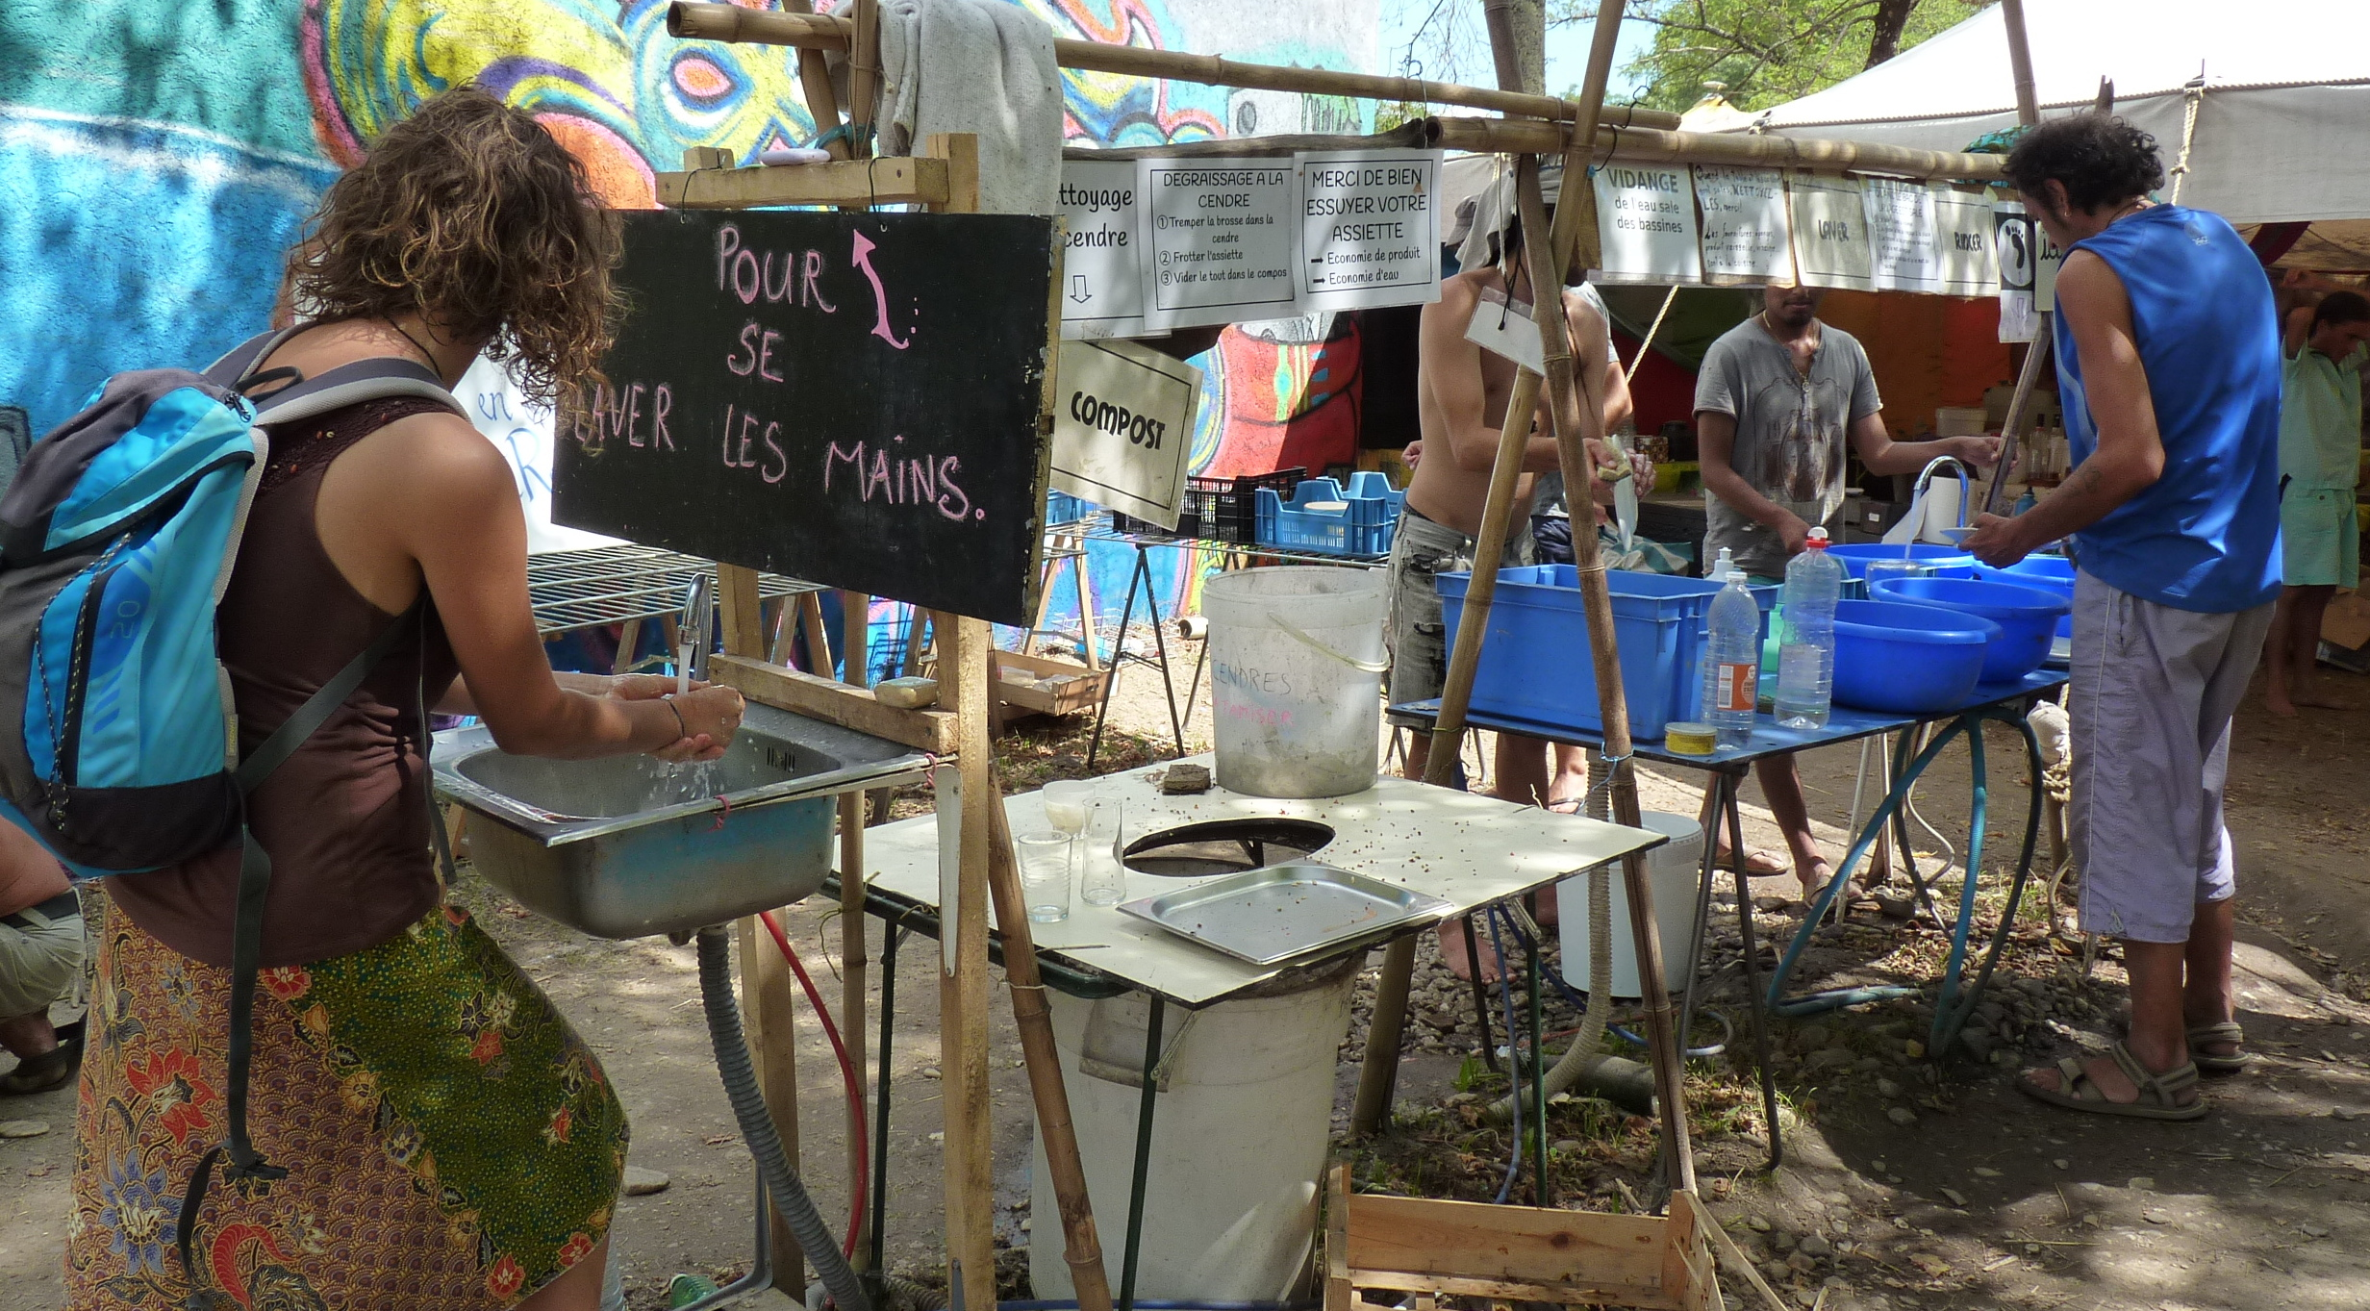

Tri des déchets
Il existe des zones de tri et des zones vaisselle accessibles aux exposants. Il est
indispensable que le tri soit respecté. Tout est mis en œuvre pour vous soutenir :
- Chaque exposant reçoit un conteneur spécifique pour les déchets organiques et biodégradables, des sacs PMC et des sacs tout venant. Des bidons de récupération d'huiles usagées vous seront également fournis/prévoyez des bidons pour récupérer vos huiles usagées.
- Le dépôt des déchets triés au préalable par vos soins (à savoir : PMC, déchets organiques, papiers/cartons, verres, huiles et déchets tout venant) se fait dans les zones de tri. Nos équipes environnement passeront fréquemment pour vous aider et vous trouverez ci-joint un document explicatif de la zone de tri de notre événement.
- Les encombrants seront, quant à eux, enlevés par vos soins.
Avant de quitter le festival, tout exposant devra laisser la surface et les abords de son emplacement propre et vide de tout déchet.
Le non-respect de ces prescriptions aura un impact sur le retour de la caution décrite
ci-dessous.

UNE CONSOMMATION RESPONSABLE

Locaux, de saison, bio, labellisés, de qualité

Chaque acte de consommation est une contribution à une forme de développement, quelle qu’elle soit. L’événement/le festival tente d’être le plus cohérent et le plus durable possible dans tout ce qu’il propose aux participants/festivaliers, notamment en matière d’alimentation. Nous voulons que nos restaurateurs s’inscrivent dans la même philosophie.

Nous demandons à chaque stand alimentaire de notre événement de respecter les conditions suivantes :

Les produits
- préférez l’agriculture paysanne belge ou fair-trade/équitable à l’agriculture industrielle biologique issue de multinationales.
- les produits constituant majoritairement vos plats (viande, légumes, céréales, produits laitiers, etc.) sont issus d’une production, soit :
  - locale (circuits-courts, produits du terroir)
  - paysanne
  - biologique (ou sans pesticide, même si pas labellisé, ou d’une agriculture raisonnée, …)
  - équitable (produits fair-trade,...)
- choisissez des produits frais et de saison
- éviter les produits en boîte et suremballés

Les menus
Chaque stand alimentaire devra :
- Offrir au moins un plat végétarien et dans la mesure du possible:
  - un plat végétalien (pas de produits d’origine animale),
  - un plat sans lactose
  - un plat sans gluten.
  - ou pouvoir adapter le menu en fonction des intolérances alimentaires et des choix personnels.
- Offrir aux festivaliers au moins 1 assiette au prix maximum de 6 € et ne pas offrir de plats dépassant le prix de 11€.
- Participer au groupement d’achat collectif auprès de la coopérative locale ….. pour la fourniture de différentes denrées : fruits, légumes, produits laitiers, etc. Votre non-participation devra être justifiée.
- Communiquer sur vos démarches auprès des festivaliers (indiquer l’origine des produits et s’ils sont avec ou sans pesticides ou bio, les noms des producteurs, etc.). Présenter les ingrédients du plat et préciser notamment les allergènes compris dans vos plats.
- Remplir le plus précisément le dossier de cohérence en annexe. N’hésitez pas à nous faire part des démarches que vous mettez déjà en place ou que vous comptez entreprendre sur notre événement/festival. Toutes ces informations resteront strictement confidentielles.

Dans l’évaluation des dossiers, il sera tenu compte de ces différents critères. Durant
l’événement/le festival, un passage dans les stands sera également organisé afin de procéder à une vérification des données remises lors de l’inscription.

Le gaspillage alimentaire
Afin de limiter un maximum les déchets alimentaires, voici quelques trucs et astuces à prévoir :
- des portions petite faim et grande faim, avec des prix adaptés
- contacter les fournisseurs pour savoir si un réapprovisionnement pendant la manifestation est possible ou s’ils reprennent les marchandises non utilisées. Le choix de fournisseurs locaux facilite ces ajustements,
- en amont de l’événement/du festival, contacter une association qui pourrait récupérer/transformer les invendus périssables,
- des ingrédients polyvalents pour permettre l’utilisation de ceux-ci d’un plat à l’autre plus facilement,
- placer le pain en bout de desserte,
- Nous vous ferons savoir en temps voulu le nombre de personnes attendues pour faire une estimation des besoins alimentaires.

Respect des normes d’hygiene et securite alimentaire
Un système d’autocontrôle qui garantit la sécurité de ses produits et donc également celle du consommateur doit être mis en place et appliqué.
Les allergènes compris dans les plats proposés doivent être précisés pour le consommateur.
Toutes les prescriptions légales et réglementaires imposées par l’AFSCA en matière d’hygiène alimentaire doivent être respectées.
Pour plus d’informations, nous vous invitons à consulter ces brochures :
- Une synthèse des prescriptions générales : http://www.afsca.be/publicationsthematiques/ambulants-marches-evenements.asp
- Le guide d’autocontrôle : http://www.afsca.be/autocontrole-fr/guides/distribution/g023/_documents/G-023_v2_04072013_fr.pdf

Il faut savoir que l’Afsca a des prérogatives extrêmement larges ; l’organisateur n’a
rien à dire à ce sujet et n’est pas maître des contrôles. Un contrôle par l’AFSCA sur
place peut avoir lieu.
En général, les principaux problèmes ont trait au non-respect de la chaîne du froid
(7°C), au non-respect de la chaîne du chaud (60°C), et aux denrées qui ne sont pas
protégées du public.

Gestion des flux

- Energies : choisissez des équipements basse consommation énergétique, estimez au plus juste les besoins en puissance électrique en amont.

- Eau : installez sur vos robinets des économiseurs d’eau(*)

Accueil / Communication

- L’une de nos valeurs est la convivialité, nous sommes accueillants, souriants et attentifs aux festivaliers. Nous demandons à tous nos collaborateurs de faire de même. Echanger avec le convive permet d’adapter également l’assiette à son appétit.
- Soyez également attentif à limiter le temps d’attente.
- Pensez aux personnes à mobilité réduite et ayez un comptoir pas trop haut pour que tout le monde puisse y avoir accès.

Ressources humaines
Il est important de veiller au respect de chacun et des conditions de travail (limitation du temps des heures supplémentaires).

CAUTION ENVIRONNEMENT ET RESPECT

Pour inciter le respect des conditions environnementales et durables, nous avons décidé d’instaurer une « caution environnement et respect » de ….€. La caution sera payée en même temps que la facture pour l’emplacement.

Autres remarques générales

- La vente de boissons est/n’est pas autorisée (smoothie et gazpacho compris).
Dans le cas où elle est autorisée : veillez à utiliser des gobelets réutilisables, évitez les boissons issues des multinationales et préférez les boissons locales et bio ou raisonnées.
- La liste des plats et mets vendus aux festivaliers sera précisée sur le formulaire d'inscription ; aucune autre vente ne sera autorisée.
- L’exposant se charge d’apporter son propre matériel d’exposition (tente, tonnelle, foodtruck, etc.) ainsi qu’un point d’éclairage s’il le souhaite.
- Aucune/une installation sonore est/n’est pas autorisée.

La caution sera récupérée SI ET SEULEMENT SI :
- Réduction des déchets : votre vaisselle est 100% biodégradable ou réutilisable et lavable (porcelaine/plastique dur).
- Tri des déchets :
  - Vous avez trié vos déchets tout au long du festival de manière exemplaire.
    - Papier carton
    - PMC (sacs poubelles fournis)
    - Organique (poubelle de 140 litres fournie)
    - Huile (bidons fournis)
    - Verre
    - Tout venant (sacs poubelles fournis)
  - Vous n’avez laissé aucun déchet sur votre emplacement à la fin du festival, l’emplacement est propre, et vous avez balayé devant votre stand (rayon de 5 mètres).
  - Votre huile a été conditionnée dans les bidons prévus à cet effet.

- Consommation responsable :
  - Vous avez dûment rempli le dossier de cohérence
  - Vous avez apporté la preuve que vous utilisez bien des filières courtes, biologiques, éthiques ou fair-trade (par ex. preuve par facture).
  - Vous avez respecté vos engagements en termes de plats proposés et prix.

- Remarques :
  - La liste des plats et mets vendus aux festivaliers sera précisée sur le formulaire d'inscription ; aucune autre vente ne sera autorisée.
  - L’exposant se charge d’apporter son propre matériel d’exposition (tente, tonnelle, food truck, etc.) ainsi qu’un point d’éclairage s’il le souhaite.

* économiseur d’eau en images :
- Version courte : https://www.youtube.com/watch?v=cv5YxE40mBU.
- Version plus explicitée : https://www.youtube.com/watch?v=c2VgEeq_V48&t=0s.
- Fournisseur : https://alteredcompany.com/collections/nozzles/products/altered-nozzle-dual-flow-pro

 | Tous les conseils pour rendre ton événement plus éco-citoyens : www.eventecocitoyen.be

Ce document est inspiré de :
- La charte du festival Esperanzah
- Le Collectif des Festivals : rédiger une charte restauration
- (*) Les fiches thématiques du site eventecocitoyen.be

